Candidato 1. Murcia Lomas del Buitre y Río Luchena ↔ Sierra de la Torrecilla
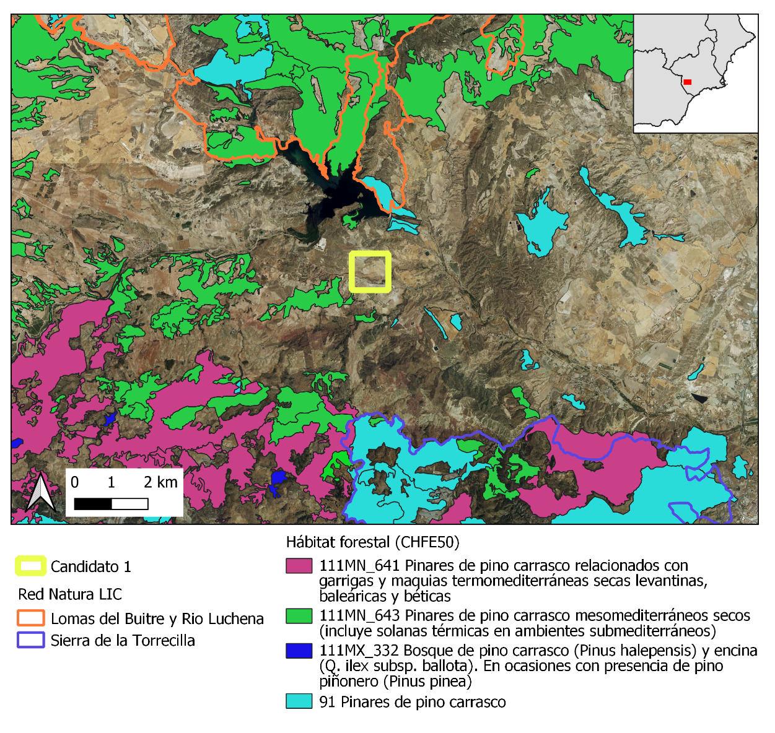
CONTEXTO:
Provincia: Murcia (Comarca de Lorca), cerca del Embalse de Puentes
LICs: Hábitat forestal - Pinares de pino carrasco y garrigas termófilas
La zona intermedia: Matorral, pasto arbustivo, agricultura
Número de pixeles para mejorar: 1
Núcleos poblacionales: 8 dentro del radio 5 km - Ortillo, Los Cautivos, Los Canales, Jarales, Fuensanta, La Parroquia, Campico Blanco, Parrilla

Desafíos sociales:
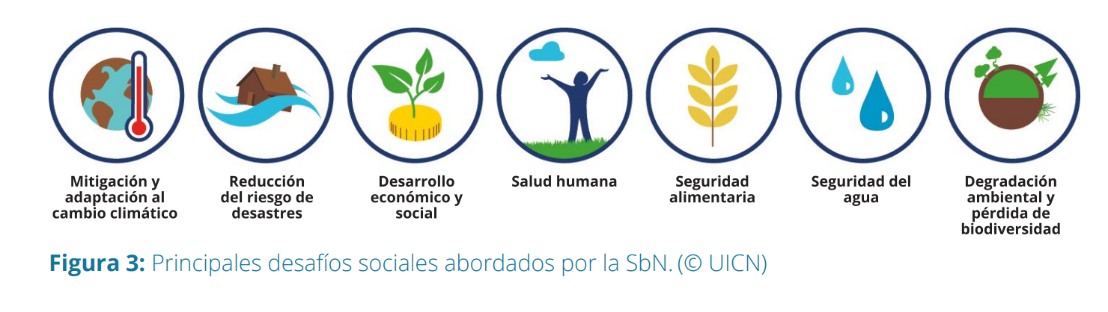

- Desertificación (seguridad del agua, seguridad alimentaria)
- Desarrollo económico y social (improductivos, cultivos abandonados, recintos inactivos)

ZONA DE ACTUACIÓN:
Coordenadas: 37°43'15.1"N 1°49'30.3"W https://maps.app.goo.gl/VRZQa5MfGmGyT9RD9
Riesgo de desertificación: 50% alto, 50% medio
Condición de la tierra:
- Estado actual: Degradado
- Estado final: Submaduro
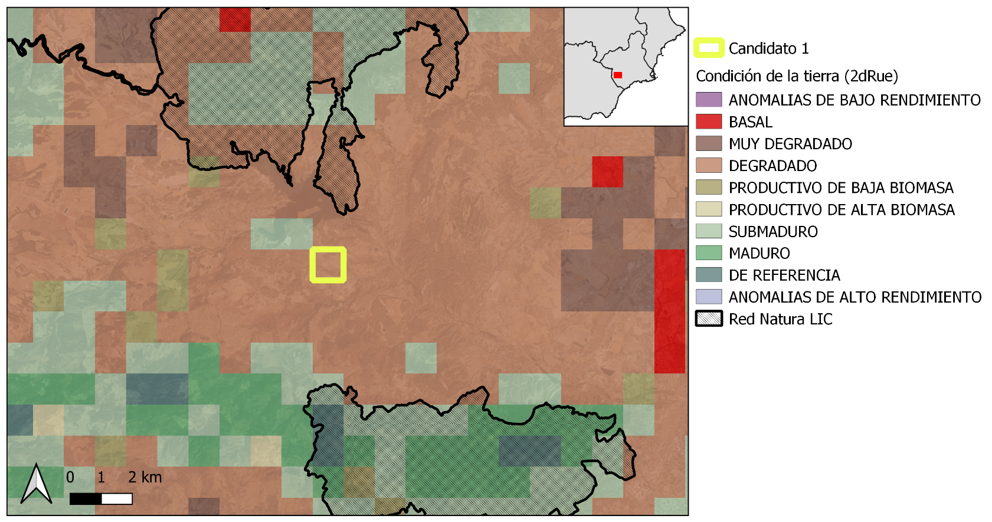

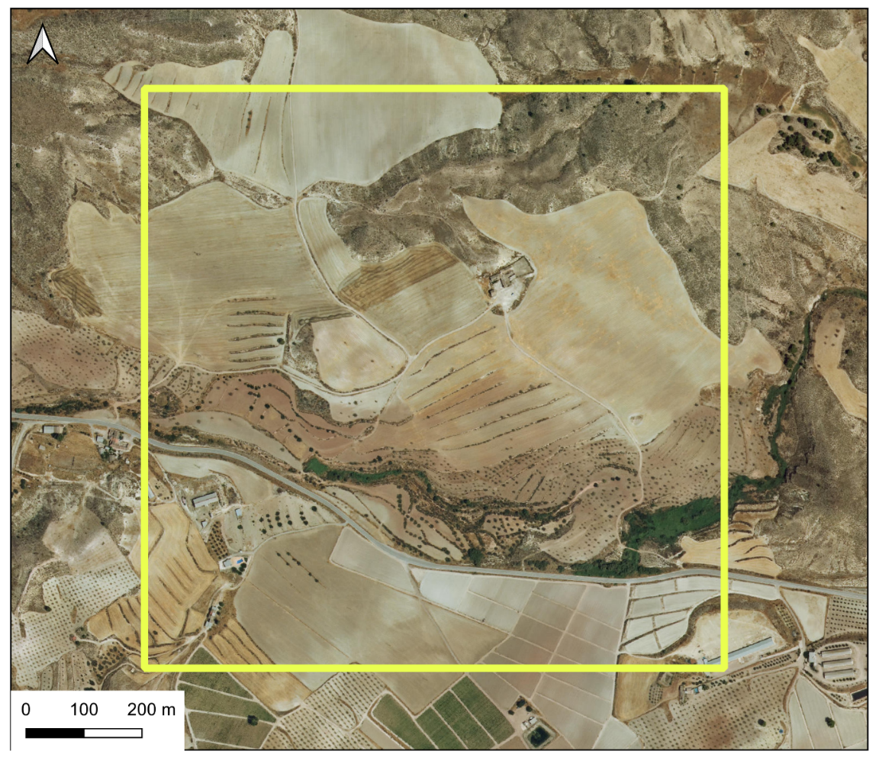

Usos del suelo
Usos del suelo (MFE50):
- 85% Cultivos (Agrícola y prados artificiales)
- 15% Monte desarbolado (Matorral)
4 recintos de cultivos abandonados
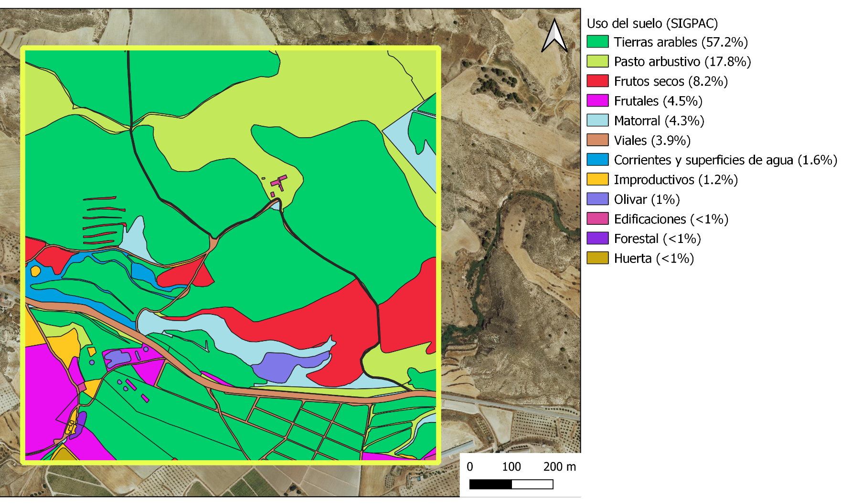

INTERVENCIONES POTENCIALES:
- Intervenciones potenciales por uso del suelo:
Uso del suelo | Intervenciones potenciales | Desafío social
Tierras arables
Pasto arbustivo
Frutos secos (almendros)
Frutales
Improductivos
Olivar
Huerta
Matorral
Forestal
Corrientes y superficies de agua
Viales
Edificaciones

- Preguntas que hay que tener en cuenta para la toma de decisiones:
1.
2.
3.

- Proponer criterios clave para facilitar la selección de intervenciones
¿Cuáles intervenciones son más factibles o prioritarias? ¿Por qué?
Ejemplos de posibles criterios: impacto, coste, alineación con planes/estrategias del territorio…
1.
2.
3.

- ¿Qué tipo de herramienta sería más útil?
…

